報道関係者各位
プレスリリース 2021年9月6日
ドリームアドバンス株式会社

あっちゃんのからあげ屋、大阪・河内山本駅前に
9月11日オープン！
～地元の皆さまに愛されるからあげ屋を目指して～

2021年内に20店舗、2022年に50店舗オープン予定！！
全国各地に出店計画中

全国にじゃんぼ總本店、鳴門鯛焼本舗を220店舗展開する、ドリームアドバンス株式会社(本社：大阪府東大阪市、代表取締役：門田 幸誠、以下 ドリームアドバンス)は、40年間守り続ける秘伝のからあげ屋【あっちゃんのからあげ屋 河内山本駅前店】を2021年9月11日にグランドオープン致します。

【『あっちゃんのからあげ屋』について】
『あっちゃんのからあげ屋』は、創業以来名物の黒から(40年間守り続けた秘伝のたれに1日漬け込んだからあげ)や定番の白から(あっさり味)に加えて、炊きたてご飯が名脇役の各種お弁当も取り揃えています。
もちろんからあげは全て店内にて鶏肉のカットから味付けまで丁寧に手仕込みをしています。

＜『あっちゃんのからあげ屋』の特長＞
(1) 40年間守り続けた秘伝の味付け。
昨今のからあげブームが始まる遥か前より美味しいからあげ一筋にこだわり抜いてきました。
40年の歴史がカラアゲニストも唸らせます。
3個で330円(税込み)とお手軽な価格も人気の秘訣です！

(2) 多彩なトッピングも人気の秘訣です！
定番の黒から、あっさり白からに味の変化をつける多彩なトッピングも自慢です。
明太子マヨネーズやユーリンチはお弁当にもマッチします。

(3) ふたが閉まらないくらいボリュームたっぷりなコスパ◎のお弁当。
定番の黒から弁当、あっさり白から弁当やメガ盛り弁当に大人気塩だれ弁当など。
ふたが閉まらないボリュームで580円(税込)より販売しています
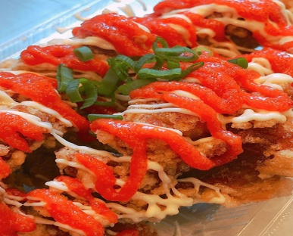
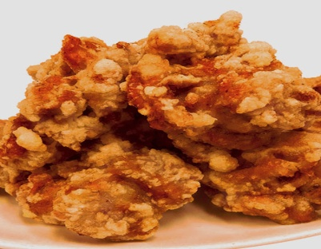
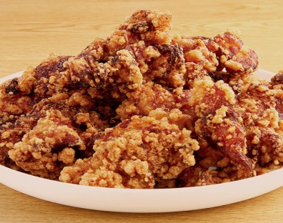

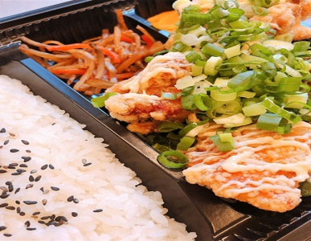
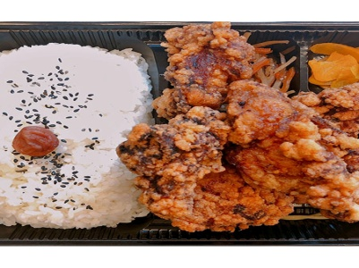
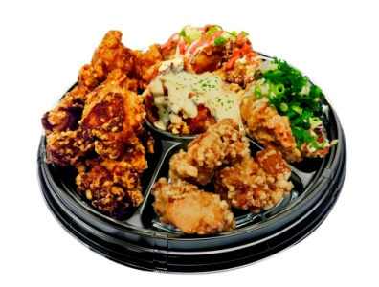

【新店舗概要】
店舗名 ：あっちゃんのからあげ屋 河内山本駅前店
所在地 ：大阪府八尾市山本町南1-4-1 寿々屋ビル1階
客単価 ：700円(税込み)
定休日 ：無休
営業時間 ：10:00～22:00
TEL ：072－968－9070

■会社概要
商号 ： ドリームアドバンス株式会社
代表者 ： 代表取締役 門田 幸誠
所在地 ： 〒577－0825 大阪府東大阪市大蓮南4-23-23
設立 ： 2003年5月
事業内容 ： 飲食店経営
資本金 ： 1000万円
URL ：https://dreamadvance.jp/

【本プレスリリースに関するお問い合わせ先】
ドリームアドバンス株式会社
担当：澤田
Tel：070-3995-6862
E-Mail：sawada@takoyaki.co.jp

